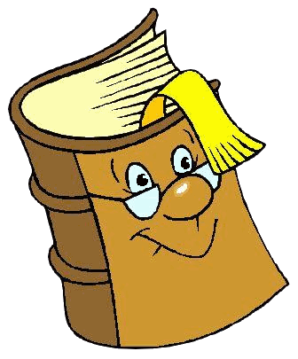
Зачем ходить в библиотеку

Неоднократно педагоги сталкиваются с мнением родителей: “Нам библиотека не нужна, у нас дома много книг”. Взрослым может быть и правда не нужна, но для детей это очень важное место. И вот почему:

- В хорошей библиотеке умеют рассказывать о книгах так, что даже малыши поймут, какие это ценные и важные вещи. Впрочем, рассказать могут не только люди, но и само место. Объясните ребенку, что вы пришли в книжный дом, познакомьте с правилами библиотеки, покажите бесконечные полки с книгами.
- В магазине не каждый родитель готов позволить малышу выбирать книги. А в библиотеке этому как раз легко учиться. Поэтому всегда ищите книги вместе с ребенком, соглашайтесь взять на абонементе даже неудачные, по вашему мнению, издания. Учите делать выбор, объясняйте, почему одни книги вам нравятся, другие нет.
- Есть в библиотеках особая “книжная” атмосфера. И нередко она подкрепляется интересными событиями – встречами с писателями, выставками, литературными вечерами. Кроме того, в некоторых библиотеках проводятся занятия для юных читателей, на которых герои книг оживают, а далекие события тридесятого королевства становятся близкими и понятными.
- Познакомьте ребенка с книгами своего детства. И дело не только в качественных, проверенных временем, книгах, пусть ребенок увидит радость родителей, обнаруживших на полке старых друзей.
- Кажется, что опыт временного владения каким-либо предметом важен для ребенка. Дошкольники часто хотят иметь, а не использовать вещь. Библиотечные книги учат получать радость от чтения, а не обладания. Учат возвращать понравившиеся книги (хотя малышам это бывает очень трудно).
- Сегодня ребенок увлекается морскими животными, а завтра его заинтересуют черные дыры. Конечно, хорошо иметь дома энциклопедии, отвечающие на все вопросы, но все-таки в библиотеке вы сможете отыскать познавательных книг по теме намного больше. И спокойно вернуть их, когда интерес к теме угаснет.
- Есть замечательные произведения, которые давно не переиздавались, редкие публикации, дорогие книги, пособия, актуальные недолгое время, и другие издания, которые покупать дорого или бессмысленно, а иногда и невозможно. А в библиотеке ребенок сможет с ними познакомиться.
- Интересно играть в библиотеку – много необычных ситуаций, полезные занятия по классификации, изготовлению книг, изучение произведений и авторов, практика для начинающих читателей, логичное введение понятия алфавитного порядка. Но как играть библиотеку, если ребенок там никогда не был?
- Удобно протестировать книгу, автора прежде, чем покупать. Вдруг ребенку история не понравится или окажется, что он не дорос до нее. Особенно важно проверять книги новых авторов, может быть и вам не захочется иметь их дома.
- В нашу жизнь входят электронные книги, и многие дети слушают их не хуже бумажных. Но даже если ребенок обходится без картинок, ему все равно хочется увидеть героев или посмотреть иллюстрации, когда текст уже прочитан. И тут маленький экран электронного устройства неизменно проигрывает цветным разворотам настоящей книги. Это не повод отказаться от чтения с букридера, но еще одна причина пойти в библиотеку, полистать бумажное издание.

Уважаемые родители, запишите ребенка в библиотеку!

